
Отчет по реализации проекта ППМИ
«Текущий ремонт автомобильных дорог ул. Зелёная от д. №12 до д. №14а и ул. Школьная от д. №1 до д. №11 в д. Коткозеро»

В рамках мероприятий по благоустройству населенных пунктов Коткозерского сельского поселения, в 2021 г. на территории д. Коткозеро проведен ремонт дорог.

Цель проекта:
Создание комфортных и безопасных условий проживания для жителей деревни Коткозеро, путем улучшения дорожной инфраструктуры и обеспечения безопасности дорожного движения.
Уличная дорожная сеть Коткозерского сельского поселения состоит из 27 автомобильных дорог, общая протяженность составляет 23,8 км. Дорожный фонд поселения в 2020 г. составляет 2113 тыс. руб., следовательно, на обслуживание 1 км дорог приходиться 88 тыс. руб. в год. При таком финансировании, ремонт дорог в рамках бюджетных средств поселения невозможен. Сложившаяся практика «остаточного» финансирования дорожной деятельности из-за ограниченных возможностей местного бюджета не позволяет поддерживать автомобильные дороги местного значения на должном уровне, что негативно отражается на их долговечности и безопасности дорожного движения в деревне. Ул. Школьная и ул. Зеленая являются оживленными улицами в д. Коткозеро. По утрам дети спешат в школу и детский сад, взрослые на работу. В течение дня, по этим дорогам жители следуют на почту, в магазины, детский сад, в Дом культуры, который является социокультурным центром села (в нем размещены ФАП, администрация поселения, сельская библиотека, пожарная часть, отделение АО « Почта России»). Дата постройки автомобильных дорог: ул. Школьная (1963 г.), ул. Зеленая (1964 г.) - почти 60 лет. И до настоящего времени дороги эксплуатируются без проведения на них капитальных ремонтных работ, а редкий ямочный ремонт не обеспечивает безопасность движения по этим улицам. В 2019-2020 гг. на территории д. Коткозеро, в рамках реализации мероприятий региональной программы « Газификация Республики Карелия на 2017-2020 годы» проводились работы по прокладке газопровода распределительного ( уличная сеть). В результате укладки газопровода нарушены дорожные покрытия этих автодорог ( полосы отвода, дренажные канавы ямы и др.) Кроме этого в ходе выполнения работ были повреждены водопроводные и канализационные сети. Ликвидация аварий на этих сетях также повлияла на состояние дорог, так как на поверхность полотна была поднята глина. Изношенность дорожного полотна составляла 80 %.
Как известно дороги являются важной частью инфраструктуры любого населенного пункта и комфортное проживание людей напрямую зависит от их состояния. Проект значим для всех жителей д. Коткозеро и близлежащих населенных пунктов, так как на ул. Школьная расположена школа и к ней осуществляется подвоз школьников. Ведь одним из условий комфортного проживания является возможность свободного и безопасного перемещения по деревне.

Бюджет проекта - 773 464,00 руб.

Из них:
- Средства бюджета муниципального образования - 116 019,60 руб.
- безвозмездные поступления от физических лиц (жителей) - 46 407,84 руб.
- Средства бюджета Республики Карелия - 611 036,56

В сентябре 2021 года проект успешно реализован.
ФОТО «ДО» | Фото « После»
Ул. Зеленая
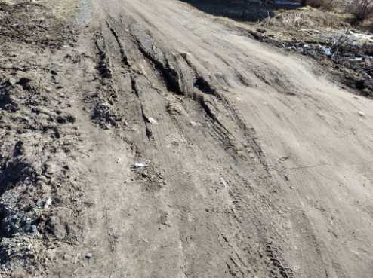 | 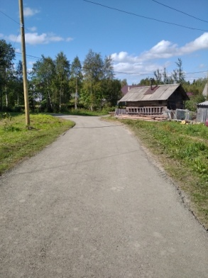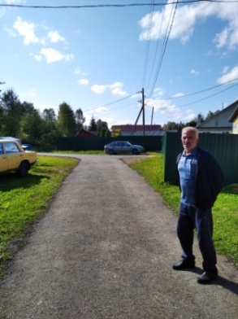  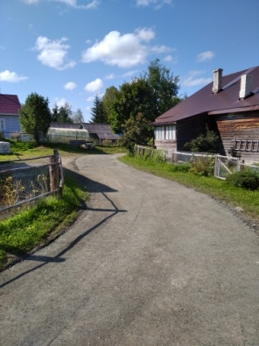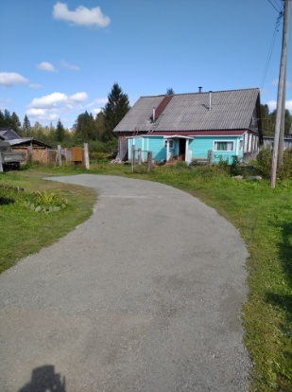
Ул. Школьная
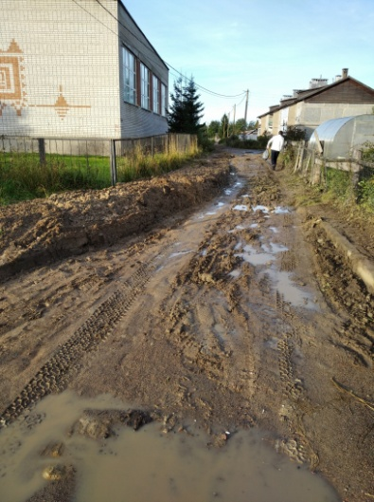 | 